
YAYASAN PESANTREN ISLAM AL-AZHAR
TES DIAGNOSTIK UJIAN NASIONAL
SMP ISLAM AL AZHAR
TAHUN PELAJARAN 2009 / 2010
LEMBAR SOAL
Mata Pelajaran: I P A
Kelas : IX
Hari, Tanggal: Selasa, 10 November 2009
Waktu: 10.00 – 12.00

PETUNJUK :
Isikan nomor ujian dengan menghitamkan bulatan pada Lembar Jawaban Komputer yang tersedia
Tersedia waktu 120 menit untuk mengerjakan paket tes tersebut.
Jumlah soal sebanyak 50 butir, pada setiap butir soal terdapat 4 (empat) pilihan jawaban.
Periksa dan bacalah soal-soal sebelum Anda menjawabnya.
Laporkan kepada pengawas ujian apabila terdapat lembar soal yang kurang, jelas, rusak, atau tidak lengkap.
Tidak diizinkan menggunakan kalkulator, HP, tabel matematika atau alat bantu hitung lainnya.
Mintalah kertas buram kepada pengawas ujian, bila diperlukan.
Periksalah pekerjaan Anda sebelum diserahkan kepada pengawas ujian.
Lembar soal tidak boleh dicoret-coret.

- Perhatikan tabel berikut!
No | Besaran Fisika (X) | Satuan (Y) | Alat ukur (Z)
1 | Berat | kilogram | Manometer
2 | Suhu | Kelvin | Neraca
3 | Tekanan | Menit | Stop watch
4 | Waktu | Pascal | Termometer
Pasangan antara besaran fisika, satuan dalam Sistem Internasional (SI) dan alat ukur yang benar adalah ....
 | Besaran pokok | Besaran turunan
A. | X₁, Y₂ dan Z₄ | X₄, Y₃ dan Z₂
B. | X₂, Y₂ dan Z₄ | X₃, Y₄ dan Z₁
C. | X₄, Y₃ dan Z₂ | X₁, Y₂ dan Z₄
D. | X₃, Y₁ dan Z₃ | X₂, Y₄ dan Z₁

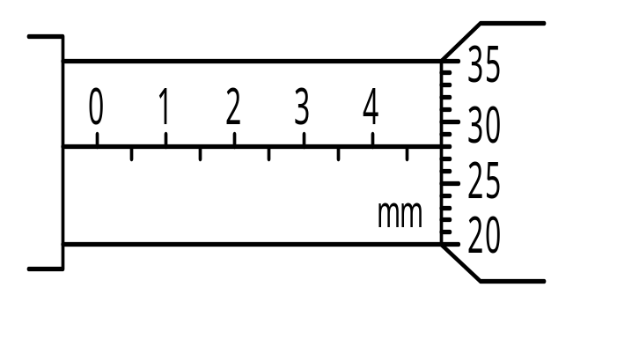
- Perhatikan gambar!

Skala mikrometer sekrup pada gambar diatas menunjukan angka…
  - 4,28 mm
  - 4,30 mm
  - 4,78 mm
  - 4,80 mm

- Permukaan raksa didalam tabung berbentuk cembung, peristiwa ini disebabkan…
- Kohesi molekul raksa lebih kecil dari adhesi molekul raksa dengan kaca
- Adhesi molekul raksa lebih besar dari kohesi molekul raksa dan kaca
- Kohesi molekul raksa lebih besar dari adhesi molekul raksa dengan kaca
- Adhesi molekul raksa sama dengan kohesi molekul raksa dan kaca

- Perhatikan table beriku!
Empat orang siswa melakukan percobaan, dengan hasil pengukuran terhadap beberapa benda tampak pada tabel berikut :
Siswa | Massa (gram) | Volum (cm³)
1 | 7,2 | 24
2 | 22,5 | 30
3 | 31,5 | 42
4 | 41,5 | 55
Benda-benda yang terbuat dari bahan yang sama, data pengukurannya dihasilkan oleh siswa ... .
  - 1 dan 2
  - 3 dan 4
  - 1 dan 3
  - 2 dan 3

- Kedua bimetal berikut, tersusun oleh logam P, Q, R. Ketika dipanaskan keduanya melengkung dengan arah tampak seperti gambar berikut !
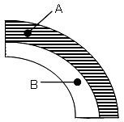
R
P
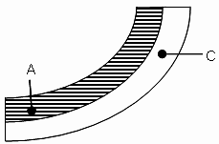
Q
P

Berdasarkan data tersebut, empat orang siswa memberikan pendapat sebagai berikut :
Siswa | Koefisien muai panjang logam
Siswa | Urutan | Jenis logam
1  2  3  4 | Dari kecil ke besar  Dari besar ke kecil  Dari kecil kebesar  Dari besar ke kecil | Q P R  R P Q  R P Q  Q P R

Pendapat yang benar disampaikan oleh siswa ... .
- 1 dan 2
- 1 dan 3
- 2 dan 3
- 3 dan 4

- Perhatikan grafik hasil suatu percobaan berikut !
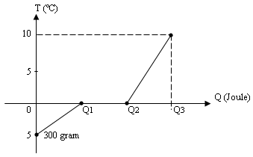
500 gram
1200 g
ram
300
16000

Grafik tersebut menunjukan hubungan antara suhu dan kalor yang diserap oleh suatu zat. Maka kalor lebur zat tersebut adalah…
- 2600 J/kg
- 1800 J/kg
- 800 J/kg
- 600 J/kg

- Perhatikan gambar hasil ketikan ticker timer suatu percobaan berikut !
F

Grafik (v-t) berikut yang melukiskan gerakan benda sesuai hasil ketikan tersebut ditunjukkan oleh ....
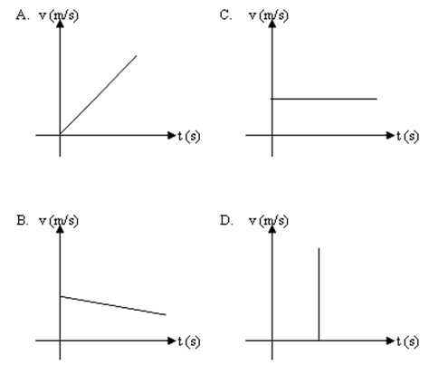
- Perhatikan pernyataan dibawah ini!
- Memperlicin permukaan
- Menaruh benda diatas roda-roda
- Memperluas alas bidang benda
Yang termasuk cara memperkecil gaya gesekan adalah sesuai pernyataan nomor…
  - 2 dan 3
  - 1 dan 3
  - 1dan 2
  - 3 saja

- Perhatikan gambar!

20 N
15 N
5 N
20 N
4 Kg
4 Kg
Maka percepatan yang dialami benda adalah…
- 1,25 m/s²
- 2,5 m/s²
- 5,0 m/s²
- 15,0 m/s²

- Perhatikan beberapa produk teknologi berikut !
- Rice Cooker 4). Seterika listrik
- Pompa air ( zet pump ) 5). Bor listrik
- Radio 6). Televisi

Alat-alat tersebut yang dapat merubah energi listrik menjadi bentuk energi berikut adalah ....

 | Energi kalor | Energi bunyi | Energi gerak
A. | (1) dan (3) | (5) dan (6) | (2) dan (4)
B. | (2) dan (6) | (3) dan (4) | (1) dan (5)
C. | (2) dan (4) | (3) dan (5) | (1) dan (6)
D. | (1) dan (4) | (3) dan (6) | (2) dan (5)

- Perhatikan gambar berikut !
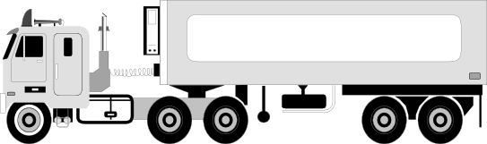

F = 25 N
100 m

Sebuah mobil berada di depan truk tampak pada gambar. Sopir mobil tersebut ingin memarkirkan mobilnya tepat dua puluh meter di depan truk. Usaha yang dilakukan oleh mobil tersebut sebesar ….
A. 8000 Joule
B. 2500 Joule
C. 2000 Joule
D. 500 Joule

- Seorang siswa disuruh mengambil alat alat seperti pada gambar berikut :
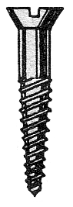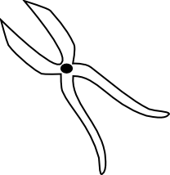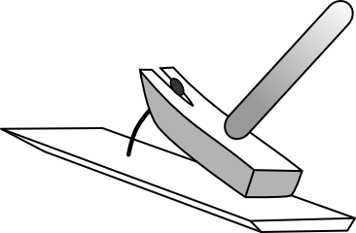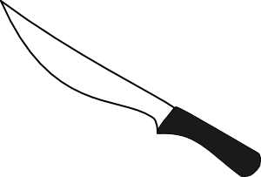
( 3 ) ( 4 )
( 1 )( 2 )
Dari keempat alat tersebut yang bekerja berdasarkan prinsip bidang miring adalah ….
A. (1) dan (2)
B. (1) dan (3)
C. (2) dan (4)
D. (3) dan (4)

- Perhatikan gambar berikut !
Apabila percepatan gravitasi sebesar 10 m/s². Tekanan hidrostatis tepat di mulut ikan adalah…
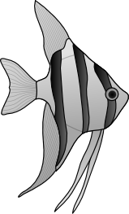
15 cm
80 cm
ρ = 1 g/cm³
- 9500 N/m²
- 8000 N/m²
- 6500 N/m²
- 1500 N/m²

- Gelombang permukaan air suatu danau seperti pada gambar berikut :
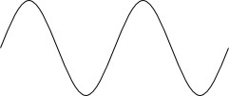
Gabus A
Gabus B
270 cm
Bila dalam waktu 3 detik kedua gabus tersebut bergerak bolak-balik naik turun bersama permukaan air, maka cepat rambat gelombang tersebut adalah ....
A. 60 cm/s
B. 90 cm/s
C. 540 cm/s
D. 810 cm/s
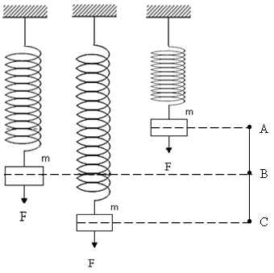
- Suatu beban digantungkan pada pegas seperti pada gambar, kemudian digetarkan. Jika dalam selang waktu ¼ menit gerakan pegas dari A – B – C – B, maka periode getarannya adalah ….

- 1/20 s
- 1/3 s
- 3 s
- 20 s

- Sebuah kapal menerima kembali gelombang yang ditembakan setelah waktu 6 sekon, jika cepat rambat gelombang bunyi dalam air laut 1.500 m/s, maka kedalaman laut adalah…
- 9000 m
- 6000 m
- 4500 m
- 250 m

- Perhatikan gambar berikut !
M F O
Sumbu utama
Benda
12 cm
4 cm

Dari data yang tampak pada gambar, maka jarak bayangan yang terbentuk adalah ....
- 48 cm
- 15 cm
- 8 cm
- 3 cm

- Perhatikan gambar berikut !
2F F O F 2F
30 cm
20cm
lensa
benda
Sumbu utama
Bila benda berada di depan lensa dengan data seperti pada gambar, maka sifat bayangan terbentuk adalah….
- Sejati, terbalik dan diperkecil
- Sejati, terbalik dan diperbesar
- Maya, terbalik dan diperbesar
- Maya, tegak dan diperbesar

- Perhatikan gambar jalannya sinar pada mata sebelum dan sesudah pakai kacamata berikut !
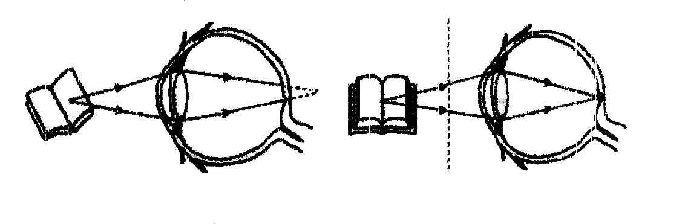
Gambar 1
Gambar II
Retina
Kacamata

Berdasarkan data yang tampak pada gambar I dan II, dapat dipastikan ....

 | Jenis
 | Cacat mata | Kacamata berlensa
A | Hipermitropi | Cekung
B | Miopi | Cekung
C | Hipermitropi | Cembung
D | Miopi | Cembung

- Seorang siswa memiliki titik jauh 200 cm. Agar ia dapat membaca dengan jelas pada jarak baca normal, maka kaca mata yang digunakan harus memiliki kekuatan lensa sebesar ....
- - 0,5 dioptri
- +0,5 dioptri
- - 2,0 dioptri
- +2,0 dioptri

- Perhatikan gambar berikut !

sisir plastik
serpihan kertas
Sisir plastik tersebut dapat menarik serpihan kertas tampak pada gambar, karena ....
 | Telah digosok dengan | Peristiwa yang terjadi | Jenis muatan listrik yang ditimbulkan
A | Kain wol | Mendapat tambahan elektron | Negatif
B | Kain sutera | Mendapat tambahan elektron | Negatif
C | Kain wol | Kehilangan beberapa elektron | Positif
D | Kain sutera | Kehilangan beberapa elektron | positif

- Dua buah muatan listrik yang terpisah pada jarak tertentu, dan tarik menarik dengan gaya sebesar 18 N. kemudian jarak antara kedua muatan tersebut dijadikan tiga kali semula, besar gaya elektrostatika yang ditimbulkan adalah….
- 54 N C. 6 N
- 21 N D. 2 N

- Perhatikan gambar berikut !
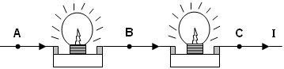

Arah arus listrik dalam penghantar mengalir tampak pada gambar, karena … .
- V_{A} > V_{B} > V_{C}
- V_{C} > V_{B} > V_{C}
- V_{C} = V_{B} = V_{A}
- V_{A} < V_{B} < V_{C}

- Spesifikasi keempat lampunya sama berikut!
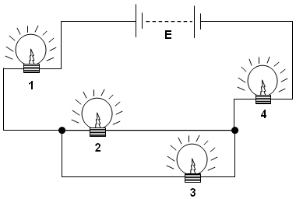

Empat orang siswa memberikan pendapat/kesimpulan hasil investigasinya tentang nyala lampu yang sama sebagai berikut:
Siswa | Dua lampu sama terangnya
P | L₁ dan L₂
Q | L₁ dan L₄
R | L₃ dan L₄
S | L₂ dan L₃

Pendapat yang benar disampaikan oleh siswa …
- P dan Q
- R dan S
- P dan R
- Q dan S

- Grafik berikut ini menampilkan hubungan antara beda potensial dan kuat arus untuk empat buah resistor berbeda.
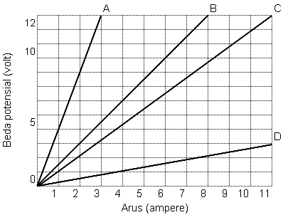

Berdasarkan grafik tersebut, urutan nilai resistor dari yang terbesar ke yang terkecil ditunjukkan oleh … .
- D, C, B, A
- D, A, B, C
- A, B, C, D
- C, B, A, D
- Pada gambar berikut menunjukkan bahwa makhluk hidup memiliki ciri-ciri....
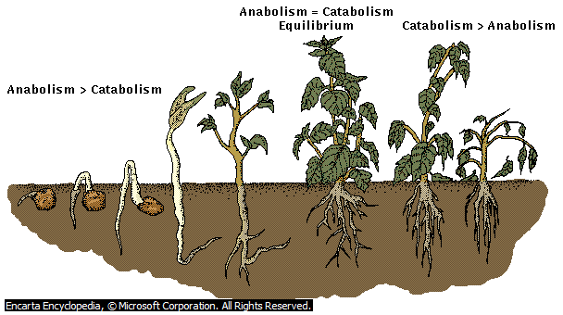
- Bernapas
- Tumbuh
- Berkembangbiak
- Peka terhadap rangsang

- Berikut ini beberapa tanaman yang ditemukan di kebun sekolah:
- Jeruk nipis
- Rumput
- Cabe merah
- Jagung
- Bayam
- Pandan wangi
Tanaman yang dikelompokkan berdasarkan persamaan ciri berakar serabut adalah....
- 1, 2, dan 3
- 2, 3, dan 5
- 2, 4 dan 6
- 4, 5, dan 6

- Perhatikan gambar jaring-jaring makanan berikut ini!
Fitoplankton
Zooplankton
Ikan kecil
Udang
Ikan besar
Kerang
Bintang laut
Apa yang akan terjadi jika populasi zooplankton di atas menurun?
- Meningkatnya populasi fitoplankton dan menurunnya populasi kerang
- Menurunnya populasi fitoplankton dan meningkatnya populasi kerang
- Meningkatnya populasi kerang dan menurunnya populasi ikan kecil
- Menurunnya populasi kerang dan meningkatnya populasi ikan kecil

- Berikut ini beberapa upaya untuk mengatasi pencemaran:
- Tidak membuang sampah ke sungai
- Tidak menggunakan pupuk buatan secara berlebihan
- Tidak membuang limbah deterjen langsung ke sungai
- Limbah cair pabrik harus diolah lebih dahulu sebelum dibuang ke sungai
- Saat banyak hujan tidak perlu melakukan banyak pemupukan agar pupuk tak terbawa air
Upaya mengatasi pencemaran air yang mengakibatkan ganggang dan tumbuhan air tumbuh dengan cepat sehingga sangat merugikan ditunjukkan oleh nomor....
- 1 dan 3
- 1 dan 4
- 2 dan 5
- 3 dan 5

- Badak cula satu di Ujung Kulon Banten merupakan satwa yang paling terancam punah. Salah satu upaya penyelamatan badak cula satu adalah....
- Membuat sarang buatan di luar habitatnya
- Rehabilitasi program konservasi badak cula satu
- Melakukan penangkaran di luar habitat
- Memindahkan habitat hewan tersebut ke lingkungan yang lebih luas

- Akibat yang ditimbulkan oleh kepadatan penduduk yang tinggi terhadap sumber daya alam yang tersedia adalah....
- Makin terpeliharanya pohon-pohon di hutan
- Air dan udara bersih yang semakin sulit diperoleh
- Terciptanya stabilitas iklim dan suhu lingkungan
- Terjaminnya ketersediaan bahan pangan

- Perhatikan gambar sel tumbuhan berikut!
Inti sel dan vacuola ditunjukkan oleh nomor....
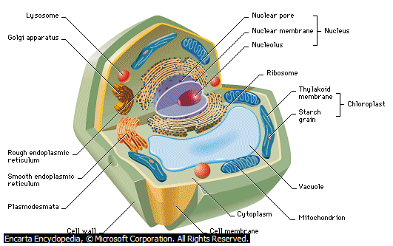
3
4
2
1
- 1 dan 2
- 1 dan 3
- 2 dan 4
- 3 dan 4

- Halaman sekolah merupakan contoh suatu ekosistem, di tempat tersebut ditemukan:
- Sekelompok siswa
- 4 kursi taman
- Seekor kucing
- 5 tempat sampah
- 3 ekor burung
- 10 batang tanaman palem
- 4 ekor kupu-kupu

Satuan ekosistem yang merupakan populasi adalah....
- 1, 5, 6 dan 7
- 2, 4, 5 dan 6
- 1, 3, 5 dan 6
- 2, 4, 6 dan 7

- Perhatikan tabel perbandingan ciri-ciri otot polos dan otot lurik berikut ini!
Ciri-ciri otot polos dan otot lurik yang benar adalah....
Pilihan | Otot polos | Otot lurik
A | Gelondong, satu inti, tidak sadar, terdapat alat-alat dalam tubuh | Silindris, inti banyak, sadar, terdapat pada rangka tubuh
B | Gelondong, inti banyak, tidak sadar, terdapat pada jantung | Silindris, inti satu, sadar terdapat pada rangka tubuh
C | Gelondong, inti banyak, sadar, terdapat pada alat dalam tubuh | Silindris, inti banyak, tidak sadar, terdapat pada jantung
D | Gelondong, satu inti, sadar, terdapat pada rangka tubuh | Silindris, inti satu, tidak sadar, terdapat pada alat-alat dalam tubuh

- Perhatikan tabel berikut ini!
No | Kelenjar | Enzim | Fungsi
1 | Pankreas | Lipase | Mengubah protein menjadi asam amino
2 | Lambung | Pepsin | Mengubah protein menjadi pepton
3 | Kelenjar ludah | Ptialin | Membunuh kuman yang masuk bersama makanan
4 | Hati | Empedu | Mengemulsikan lemak
Dari tabel di atas nama kelenjar dan enzim yang sesuai dengan fungsinya adalah....
- 1 dan 2
- 1 dan 3
- 2 dan 4
- 3 dan 4

- Perhatikan bagan proses pembekuan darah berikut ini!
Luka trombosit pecah trombokinase
X
Protrombin Y

Fibrinogen fibrin darah membeku

Zat X dan Y adalah....
- Kalsium dan trombokinase
- Kalsium dan trombin
- Kalium dan trombokinase
- Kalium dan trombin

- Perhatikan tabel berikut ini!
No | Pernapasan dada | Pernapasan perut
1 | Diafragma kontraksi rongga dada membesar | Rusuk terangkat, rongga dada membesar
2 | Rusuk terangkat, rongga dada merata | Diafragma kontraksi, rongga dada membesar
3 | Diafragma kontraksi, rongga dada merata | Rusuk terangkat, rongga dada mengecil
4 | Rusuk terangkat, rongga dada membesar | Diafragma kontraksi hingga merata
Perbedaan pernapasan dada dan pernapasan perut ditunjukkan oleh nomor....
- 1
- 2
- 3
- 4

- Proses pembentukan urine di ginjal melalui 3 tahap yaitu filtrasi, reabsorbsi dan augmentasi. Urine yang terbentuk merupakan zat sisa yang harus dikeluarkan oleh tubuh. Saluran yang dilalui urine dari ginjal sampai keluar secara berurutan adalah....
- Rongga ginjal – kantung kemih – uretra - ureter
- Rongga ginjal – kantung kemih – ureter – uretra
- Rongga ginjal – uretra – kantung kemih – ureter
- Rongga ginjal – ureter – kantung kemih – uretra

- Kebiasaan minum minuman beralkohol, keracunan obat-obatan, infeksi bakteri menimbulkan suatu penyakit, yang ditandai dengan timbulnya jaringan parut dan kerusakan sel-sel normal hati. Penyakit tersebut adalah....
- Hepatitis
- Nefritis
- Sirosis hati
- Diabetes insipidus

- Perhatikan ciri-ciri perkembangan pada manusia berikut ini:
- Emosi sangat stabil
- Siap menghasilkan keturunan
- Merupakan usia produktif
Tahapan perkembangan yang memiliki ciri-ciri tersebut adalah....
- Manula
- Balita
- Remaja
- Dewasa

- Perhatikan tabel hasil percobaan uji makanan!

Bahan makanan | Larutan Penguji | Warna setelah ditetesi larutan penguji
K | Lugol | biru tua
L | Biuret | hijau
M | Benedict | Merah bata
N | Lugol | ungu

Berdasarkan data di atas, bahan makanan yang mengandung amilum dan glukosa adalah bahan....
- K dan L
- K dan M
- L dan N
- M dan N

- Perhatikan gambar berikut ini!
B
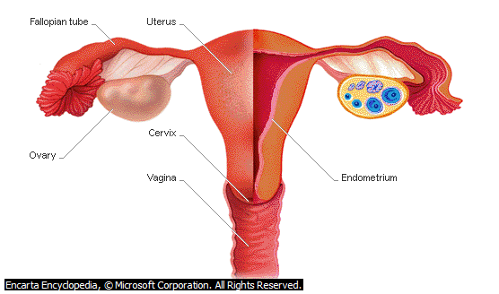
A
Organ yang berlabel A dan B disebut....
- Vagina dan uterus
- Uterus dan ovarium
- Ovarium dan oviduk
- Oviduk dan vagina

- Terdapat tiga kemungkinan terjadinya bayi kembar,yaitu kembar identik, kembar fraternal dan kembar siam.Kembar fraternal dapat terjadi jika....
- Dua buah ovum dilepaskan bersamaan dan masing-masing dibuahi oleh sperma yang berbeda
- Dua buah ovum dilepaskan bersamaan dan dibuahi oleh satu sperma yang sama
- Sebuah ovum yang telah dibuahi membelah menjadi dua buah embrio
- Sebuah ovum dibuahi oleh banyak sperma sehingga menghasilkan embrio lebih dari satu

- AIDS merupakan penyakit yang sangat mengerikan, disebabkan oleh inveksi virus HIV dan sampai sekarang belum ada obat yang betul-betul dapat diandalkan. Cara penularan virus HIV adalah melalui....
- Jarum suntik bekas penderita HIV, kontak sosial biasa, hubungan seksual
- Hubungan seksual, berjabat tangan dengan penderita HIV, transfusi darah
- Transfusi darah, hubungan seksual, jarum suntik bekas penderita HIV
- Jarum suntik bekas penderita HIV, berjabat tangan dengan penderita HIV, kontak sosial biasa

- Perhatikan gambar berikut ini!
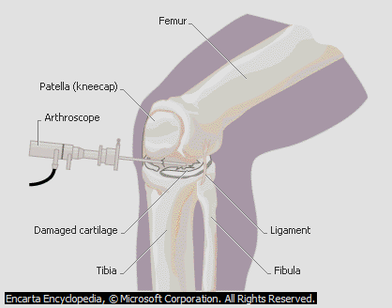

Persendian pada gambar tersebut adalah merupakan sendi....
- Geser
- Engsel
- Putar
- Pelana

- Perhatikan gambar berikut!
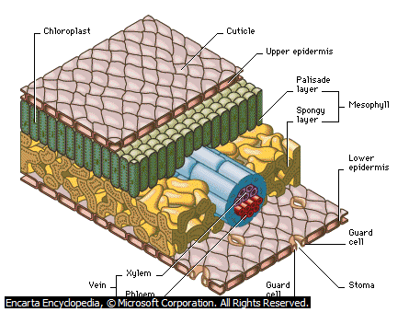
1
2
3
4
Bagian yang berfungsi sebagai tempat pertukaran gas ditunjukkan oleh nomor....
- 1
- 2
- 3
- 4

- Perhatikan tabel hasil percobaan fotosintesis di bawah ini!

No | Bagian daun | Warna daun setelah ditetesi Jodium
1 | Ditutup kertas timah | Cokelat
2 | Tidak ditutup kertas timah | Biru tua

Berdasarkan tabel di atas dapat disimpulkan bahwa....
- Daun yang tertutup kertas timah terjadi fotosintesis
- Daun yang tidak tertutup kertas timah terjadi fotosintesis
- Daun yang tidak tertutup kertas timah tidak terjadi fotosintesis
- Bagian daun yang tertutup dan tidak tertutup kertas timah terjadi fotosintesis

- Akar tumbuhan melakukan gerak hidrotropi karena mempunyai kepekaan terhadap....
- Air
- Gravitasi
- Mineral
- Zat kimia

- Untuk membuat makanan tradisional seperti kue klepon, kue lapis, cendol sehingga menghasilkan warna dan aroma yang harum diperlukan pewarna alami yang berasal dari daun....
- Salam dan jeruk
- Suji dan kemangi
- Suji dan pandan
- Salam dan suji

- Rokok dapat menyebabkan kandungan oksigen dalam darah berkurang karena....
- Oksigen banyak dialirkan ke otak
- Haemoglobin tidak dapat mengikat oksigen
- Oksigen digunakan untuk membakar makanan
- Jumlah oksigen yang diikat oleh haemoglobin berkurang

